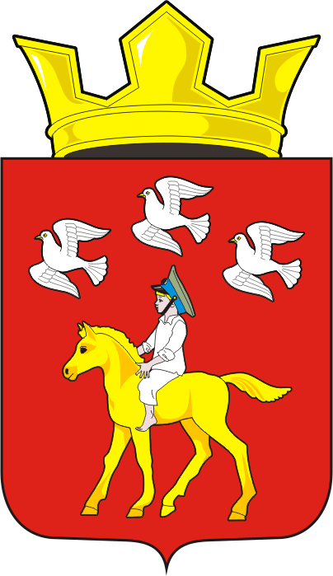

АДМИНИСТРАЦИЯ ЧЕРКАССКОГО СЕЛЬСОВЕТА САРАКТАШСКОГО РАЙОНА ОРЕНБУРГСКОЙ ОБЛАСТИ

П О С Т А Н О В Л Е Н И Е
_________________________________________________________________________________________________________

22.08.2017 с. Черкассы № 69-р

О перечне муниципальных программ Черкасского сельсовета Саракташского района Оренбургской области

Руководствуясь статьями 179 и 179.3 Бюджетного кодекса Российской Федерации, постановлением администрации Черкасского сельсовета Саракташского района от 31.07.2017 № 57-р «Об утверждении порядка разработки, реализации и оценки эффективности муниципальных программ Черкасского сельсовета Саракташского района Оренбургской области», Уставом МО Черкасского сельсовета Саракташского района Оренбургской области:
- Утвердить перечень муниципальных программ Черкасского сельсовета Саракташского района Оренбургской области на 2018 год (согласно приложения №1).
- Контроль за выполнением настоящего постановления оставляю за собой.
- Постановление вступает в силу со дня его подписания и официального опубликования на официальном сайте администрации Черкасского сельсовета.

Глава МО Черкасский сельсовет Н.И. Кладов

Разослано: прокурору района, финансовый отдел администрации Саракташского района, официальный сайт, в дело

Приложение№1
к постановлению администрации
Черкасского сельсовета
от 22.08.2017 № 69-р

Перечень
Муниципальных программ МО Черкасского сельсовета Саракташского района Оренбургской области

 | Наименование муниципальной программы | Ответственный исполнитель | Основные направления реализации
1. | Муниципальная программа  Реализация муниципальной политики на территории муниципального образования Черкасский сельсовет Саракташского района Оренбургской области на 2018-2021 годы | Администрация Черкасский сельсовет Саракташского района Оренбургской области | Достижение приоритетов и целей социально-экономического развития, определенных в долгосрочном прогнозе социально-экономического развития, бюджетном прогнозе на долгосрочный период

